**Вершки - корешки (1 вариант)**

Цель: учить детей составлять целое из частей. Материал : карточки с изображением овощей. Ход игры: На столе лежат вершки и корешки растений – овощей. Дети делятся на две группы: вершки и корешки. Дети первой группы берут вершки, вторая – корешки. По сигналу все бегают врассыпную. На сигнал « Раз, два, три – свою пару найди!», нужно

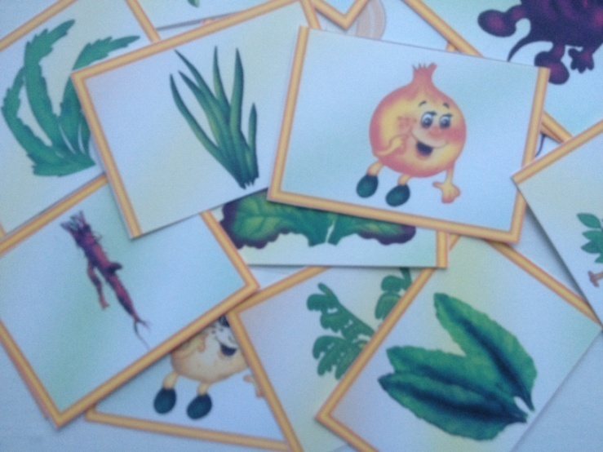

2 вариант

**Цель:** упражнять в классификации овощей (что в них съедобно – корень или плоды на стебле).

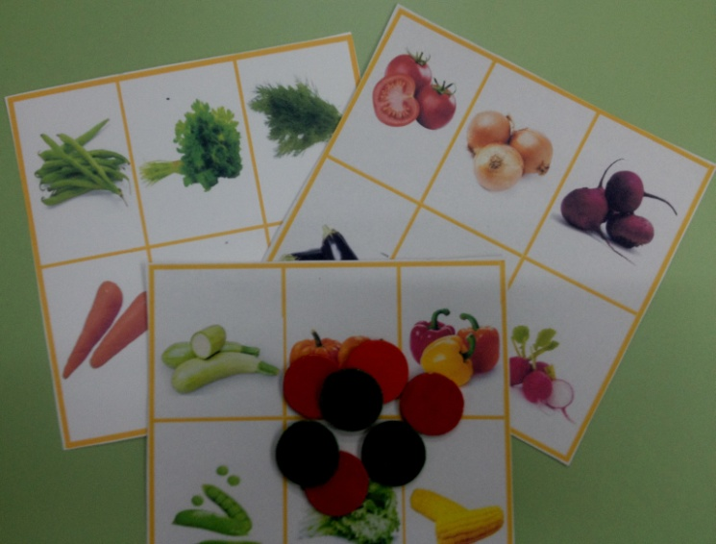**Материал**: карточки с изображением овощей , фишки зеленого и красного цветов. **Ход игры**: детям раздаются карточки с изображением овощей . воспитатель предлагает закрыть фишками зеленого цвета – вершки, желтого –корешки. Кто быстрее закроет карточки и выполнит задание без ошибок.